Муниципальное бюджетное общеобразовательное учреждение

«Журавская средняя общеобразовательная школа»

Прохоровского района Белгородской области

Мастер-класс для учителей

ТЕМА: «Народные игры села Журавка Прохоровского района Белгородской области как средство ознакомления обучающихся с родным краем через внеурочную деятельность»

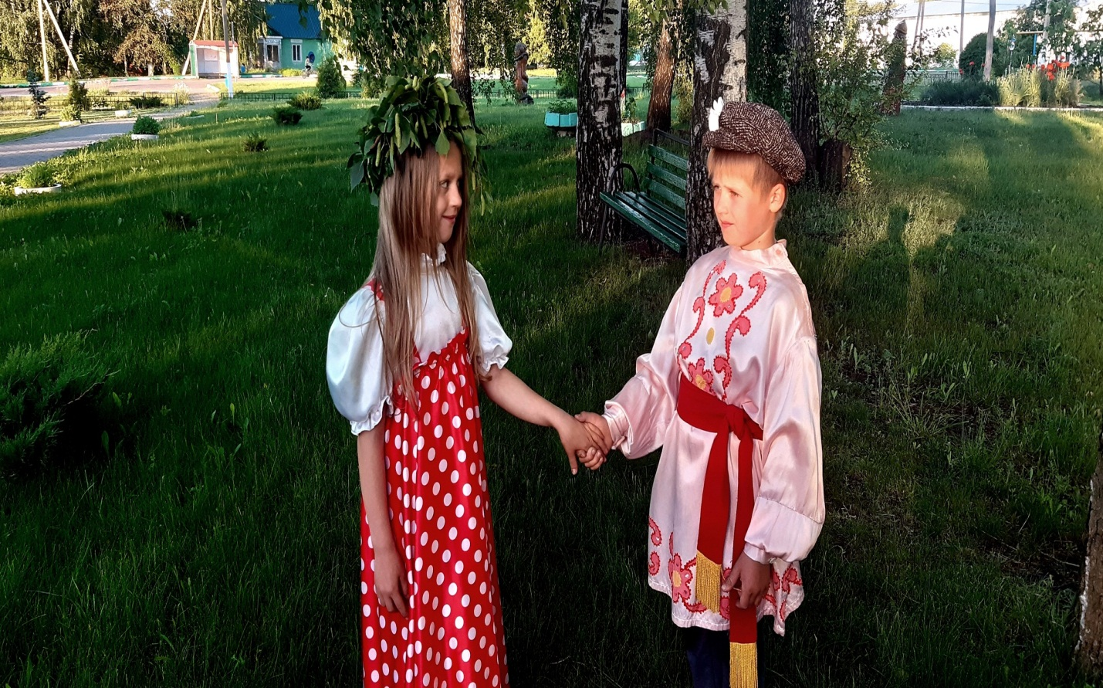

Приготовила: учитель начальных классов

МБОУ «Журавская СОШ»,

Черненко Наталья Ивановна

с.Журавка – 2023г.

Мастер-класс для учителей

«Народные игры села Журавка Прохоровского района Белгородской области как средство ознакомления обучающихся с родным краем через внеурочную деятельность»
«Народная игра не пустая забава.
Она необходима для счастья детей,
для их здоровья и правильного развития».
Д.В.Менджерицкая

Цель: передача опыта проведения народных игр села Журавка Прохоровского района Белгородской области среди участников мастер-класса.

Задачи:
1. Повысить уровень профессиональной компетентности педагогов, их мотивацию на использование в практике народных игр села Журавка Прохоровского района Белгородской области как средство ознакомления обучающихся с родным краем через внеурочную деятельность.
2. Вызвать у участников интерес к народным играм села Журавка Прохоровского района Белгородской области, к демонстрируемым приёмам.
3. Развивать творческую активность педагогов.

План:
1. Актуальность.
2. Практическая часть.
3. Вывод.
4. Рефлексия.

Оборудование: деревянная палочка, шарфик, музыкальное сопровождение (русские народные мелодии и песни).
1. АКТУАЛЬНОСТЬ
Уважаемые коллеги, добрый день. Я приветствую Вас. Сегодня Вашему вниманию предоставляется мастер-класс на тему: «Народные игры села Журавка Прохоровского района Белгородской области как средство ознакомления обучающихся с родным краем через внеурочную деятельность».
Всё чаще в нашей стране звучат темы национальных отношений. Мы всё больше становимся неравнодушными к родному языку, к национальной культуре, к культуре родного края. Культурные традиции, к счастью, ещё остаются в наших сёлах и городах Белгородской области. В связи с этим возрастает роль народной культуры как источника развития познавательной активности детей, знакомство детей с историей родного края, с его традициями, с культурой Белгородчины, привития любви к малой Родине.
Представления детей о своей «малой родине», о родном доме – это первые друзья и улицы, на которых они живут. Постепенно представления эти расширяются. Родина ассоциируется уже не только с улицей, на которой мы живём, но и с родным селом и окружающей природой.
А детский возраст является тем временем, когда мы можем погрузить детей в истоки народной культуры более глубоко.
Познакомить детей с родным краем, помочь усвоить язык своего родного края посредством народных игр является основной задачей моей работы. Один раз в неделю в своём классе я провожу внеурочную деятельность «Народные игры».
Игры, которые я провожу с детьми, знакомят их с различными формами народной культуры Белгородчины, помогают зажечь любовь и интерес к жизни своего народа. Мой опыт направлен на ознакомление детей с историей, культурой, традициями, на воспитание патриотизма и любви к своей малой Родине. Знакомя детей с родным краем посредством народных игр, я воспитываю в них любовь и уважение к своей семье, к своему селу, и в целом к своему краю. В своей работе я часто использую игры. Которые играли наши бабушки и дедушки в селе Журавка. А теперь в эти игры играют внуки и правнуки. Это вызывает у моих учеников не поддельный интерес и восторг. Это такие игры:
1. Народная игра «Цепи»
(со слов Косухиной Марии Антиповны, уроженка с. Журавка).
А стишок звучал так: «Цепи - цепи, разорвите нас. А кого из нас?».
И называлось имя игрока, который будет бежать и разрывать цепочку.
Выбранный игрок разбегается и пытается порвать сцепленные руки соперников, найдя в нем «слабое звено».
Если ему это не удается, он остается в этой команде и занимает место между теми игроками, которых пытался расцепить. Игра начинается сначала.
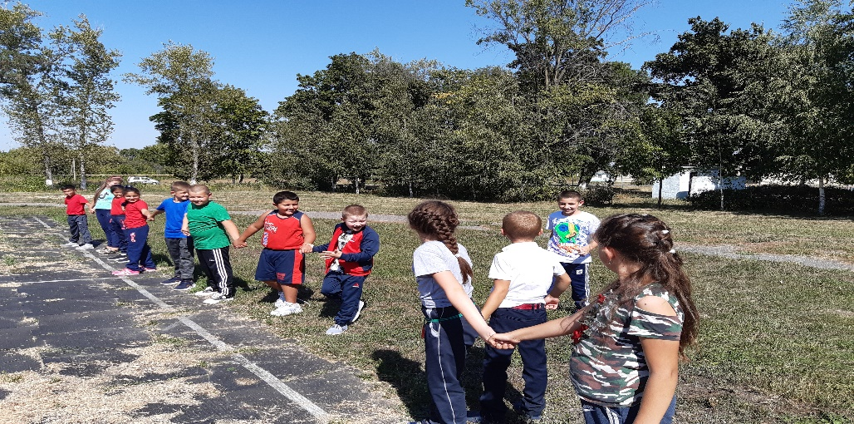
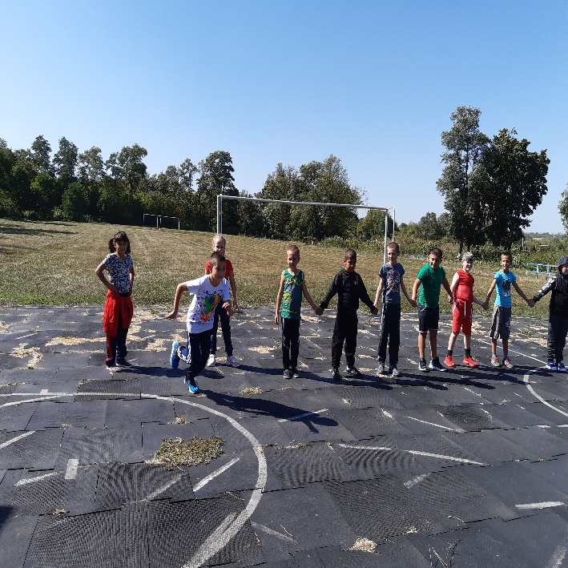
Если у него получилось порвать цепочку, он забирает в свою команду одного из двух игроков, расцепивших руки и игра начинается сначала.
2. Народная игра «Воротики любви» (со слов Горбатенко Марии Алексеевны, уроженка с. Журавка).
Ни один праздник в старые времена не обходился у молодых людей без этой игры. Тут вам и борьба за любимую, и ревность, и испытание чувств, и волшебное прикосновение к руке избранной. Игра замечательная, мудрая и крайне многозначительная. Играющие встают друг за другом парами, обычно юноша и девушка, берутся за руки и держат их высоко над головой.
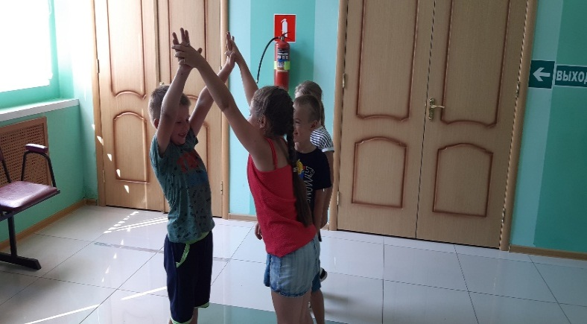
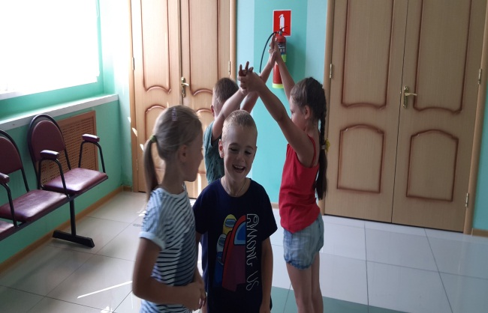

3.Народная игра «Штандер» (со слов Костюкова Алексея Григорьевича, уроженец с. Журавка).
Это игра массовая, чем больше будет игроков, тем интереснее в неё играть.

Правила игры Штандер-Стоп.
С помощью считалочки выбирается водящий, остальные игроки образуют круг. Центр круга желательно обозначить мелом. Водящий берет мяч и встает в центр круга. Расстояние от центра круга до остальных игроков должно быть один-два шага.
Водящий подкидывает мячик высоко вверх и называет имя любого игрока из круга. Названный игрок должен попытаться поймать мяч. Если ему это удалось, игрок становится новым водящим, а бывший водящий занимает его место в кругу.
Если игрок не успел поймать мячик и он упал, коснувшись земли, все игроки разбегаются в разные стороны до тех пор пока игрок не поднимет мячик и не крикнет «Штандер!» или просто «Стоп!». После этого все игроки замирают, и игрок, вернувшись в центр круга, должен попасть мячом в любого игрока. Если ему это удалось, игрок становится новым водящим, если он ни в кого не попал, он водит снова.

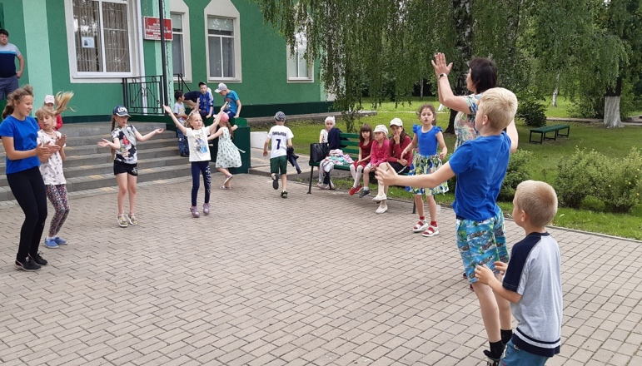
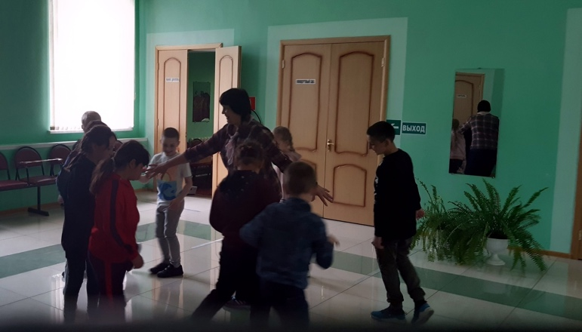

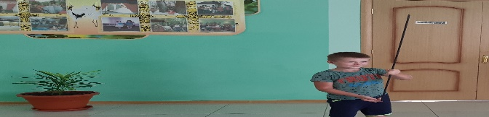
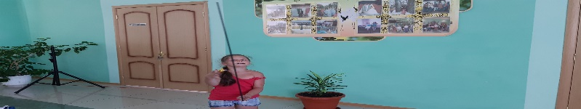
4.Народная игра «Калячина-малячина» (со слов Костюковой Зинаиды Филипповны, уроженка с. Журавка).

Прежде чем проводить игру, я ее изучаю, проигрываю сама, вживаюсь в нее, чтобы потом донести до детей смысл и правила игры. По необходимости, в игре использую различные атрибуты, спортивный инвентарь, музыкальное сопровождение, русские народные костюмы.
В старину у людей села Журавка была днем работа, а отдых, забавы да утехи вечером или в праздничный день. Вот и складывались игры, передавая весь народный колорит нашего села. На улице собирались и стар, и млад. Дети разного возраста играли вместе, поэтому умели считаться с интересами и мнением товарищей по игре, справедливо решать споры. А в праздничные дни взрослые устраивали соревнования и игры. Игры передавались из уст в уста, из поколения в поколение.
И сегодня, я хочу Вас познакомить с некоторыми народными играми, которые играли наши предки в селе Журавка.

2. ПРАКТИЧЕСКАЯ ЧАСТЬ
И предлагаю Вашему вниманию игру нашего села, называется «Калячина-малячина». Игра состоит в том, что палочку ставят вертикально на кончике одного или двух пальцев руки (нельзя поддерживать палку другой рукой) и, обращаясь к Малячине, проговаривают речитативом стишок:
Калячина – малячина.
сколько часов до вечера?
Раз, два, три ...»
Считают, пока удается удерживать палочку от падения. Когда палка покачнулась, ее подхватывают второй рукой, не допуская, чтобы она упала. Победителя определяют по величине числа, до которого он досчитал.
Не мене интересной игрой в нашем селе была игра «Иван». Играли дети и взрослые, однако, ее правила знают сейчас немногие. Сейчас мы с вами поиграем.
С помощью считалки выбирается «Иван», который встает в середину круга. Ему завязывают платком глаза.
Цель игры: развивать слуховое внимание, учить детей двигаться в заданном направлении, доставить детям радость.
Ход игры: Дети стоят в кругу. В центре «Иван» с закрытыми глазами. Дети идут по кругу и поют:
Иван-Иван, угадай, кто я?
Девочка или мальчик?
И как меня зовут?
«Иван» поворачивается три раза вокруг себя и идёт с центра круга к ребятам. Остальные стоят, не шевелясь и не издают ни звука. Водящий на ощупь определяет игрока и угадывает, кто это. Если угадал правильно, то он становится в круг, а тот, кого узнали, становится «Иваном». Если не угадал, то еще раз «Иваном».
3. ВЫВОД
Народные игры являются неотъемлемой частью культуры нашего народа, в них заключены традиции прошлого и настоящего. Содержание некоторых игр может рассказать о труде и быте народа, его вере. Игра концентрирует в себе всю совокупность выразительных средств русского языка и предоставляет ребенку возможность естественного ознакомления с богатой культурой русского народа.
4. РЕФЛЕКСИЯ
-Уважаемые коллеги, завершить мастер-класс хочется известным изречением: Народная игра – это огромное светлое нежное, через которое в мир ребенка вливается живительный поток народной души.

И я предлагаю вам сыграть в игру «Доскажи словечко».
Мы сегодня не устали,
Потому что …. (поиграли).
Много нас собралось вместе,
Было очень … (интересно).
Две игры Вам… (показала).
Русские народные,
Игры хороводные
Не пристало забывать,
Будем чаще в них….(играть).
Спасибо за внимание!

